***Сабақтың тақырыбы: Жыл мезгілдері***

***Сабақтың мақсаты:***

***Білімділік:***“Жыл мезгілдері” тақырыбы бойынша сабақты түсіндіру.

Сабақта оқылым, тыңдалым және айтылым әрекеттерін қалыптастыру.

Қазақ тіліне тән дыбыстарды дұрыс дыбыстатуға үйрету.

***Дамытушылық:*** сауатты сөйлем құрай білу және жаза білу

дағдысын қалыптастыру. Оқушылардың ойлау қабілеттерін дамыту.

***Тәрбиелік:*** табиғатты аялауға, қамқор жасауға тәрбиелеу.

***Сабақтың барысы:***

***І. Ұйымдастыру кезеңі***

***ІІ. Үй тапсырмасын тексеру:***

5 – тапсырма. Үлгі бойынша сөйле.

***Сөздікпен жұмыс:***

уақыт сейчас

биыл завтра

қазір каток

тәулік сегодня

ай время

сырғанақ в этом году

қар сутки

бүгін месяц

ертең снег

күндізгі ночное

түнгі дневное

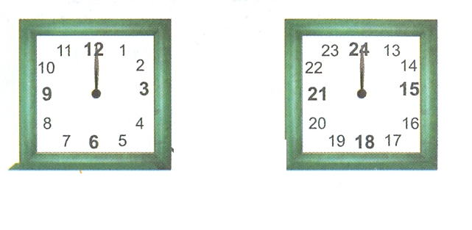***Сурет бойынша сөйле***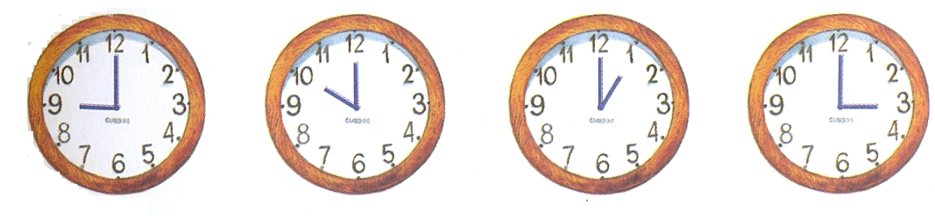

***ІІІ. Жаңа сабақ  
 Сөздікпен жұмыс:***- жаңа сөздерді түсіндіру;  
- оқушыларға кезекпен оқыту;  
- жаңа сөздермен сөйлем құрату;

***Сұрақ- жауап:*** *(жыл мезгілдері бойынша сұрау)*

Суретпен жұмыс жүргізу;

***Оқулықпен жұмыс***

*1- тапсырма.* Суреттегі жыл мезгілдерін біліп ал. Сөз тіркесін құра немесе сөйлем құрап жаз.

*“Жалғасын тап” ойыны*

*4- тапсырма.* Жалғасын тауып оқы, біліп ал.

*3- тапсырма.* Тапсырманы орыс тіліне аударып, сөйлемдерді толықтыр.

Мен қыста саябаққа барамын.  
Мен жазда лагерьге барамын.  
Мен күзде мектепке барамын.  
Мен көктемде станидонға барамын.

*5- тапсырма.* Төрт сөйлем құрап жаз.

Маусымда, шілдеде, тамызда күн ыстық.

Қыркүйекте, қазанда, қарашада күн салқын.

Желтоқсанда, қаңтарда, ақпанда күн суық.

***Қорытынды:***

*“Топтай біл” ойыны* ***Сөздер:*** сүт, қыс, кітап, нан, жаз, қалам, ет күз, дәптер, айран, көктем, май, өшіргіш, күнделік.

|  |  |  |
| --- | --- | --- |
| **Азық - түліктер** | **Оқу құралдары** | **Жыл мезгілдері** |
|  |  |  |
| ***Үйге:*** 2- тапсырма. 114 бет.  6- тапсырма. 116- бет.  ***Бағалау :*** |  |  |
|  |  |  |